Calculez :

10 -3 ,, 10 -1 ,, 10 -6 ,, 10 4 ,, 10 5 ,, 10 0,, 10 9 ,, 10 7

Ecrivez sous forme de   :

0,1 ,, 0,000 01 ,, 1 000

0,000001 ,, 1 000 000 000

100  10-4 ,, 10-2  10-7 ,, 10-2  105

108  10-3 ,, 105  102

1025 0 ,, 101 1,, 109 2

,, 104 5,, 102 3,, 104 2

Simplifiez :





 



* **Exercice 01**
* **Exercice 03**

**Prof** ……

**Série :**

**Puissances des nombres rationnels**

**Collège …**

**2APIC**

.

* **Exercice 02**

Ecrivez sous forme de   :

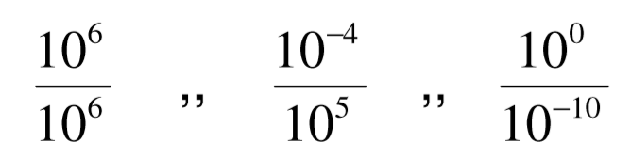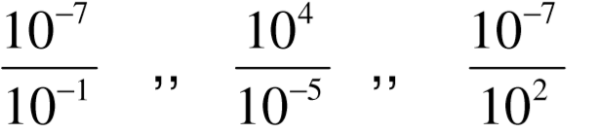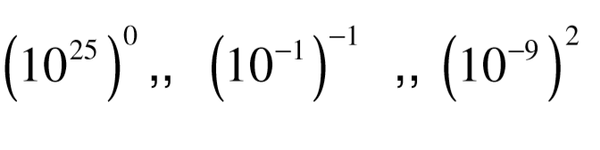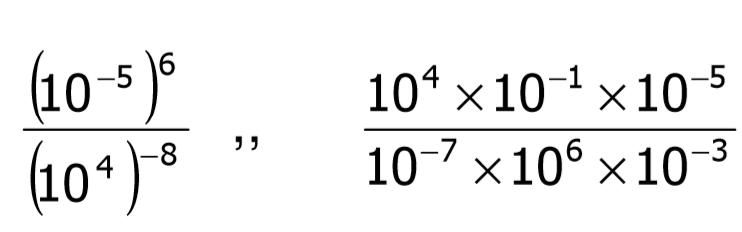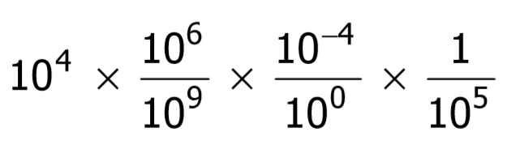

* **Exercice 04**

Completez :

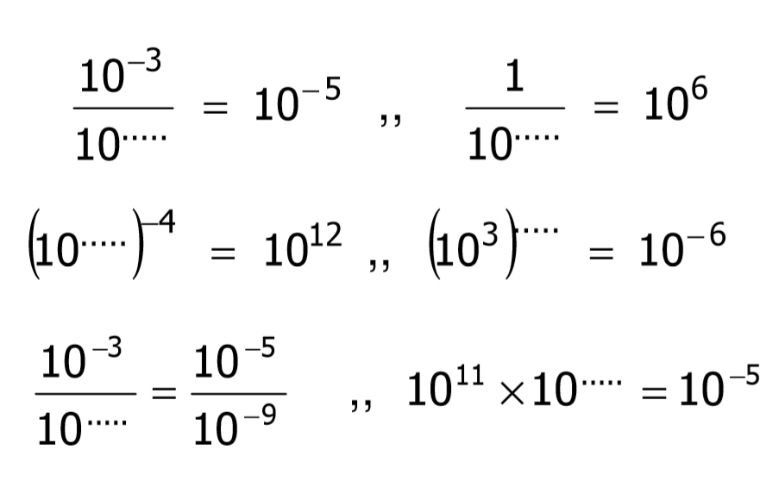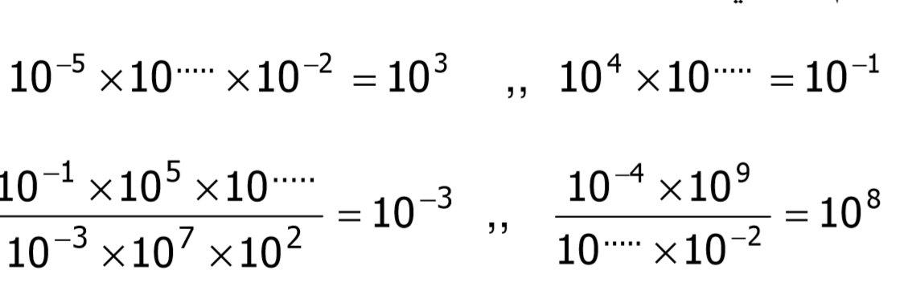

Donnez l’écriture scientifique des nombres suivants:



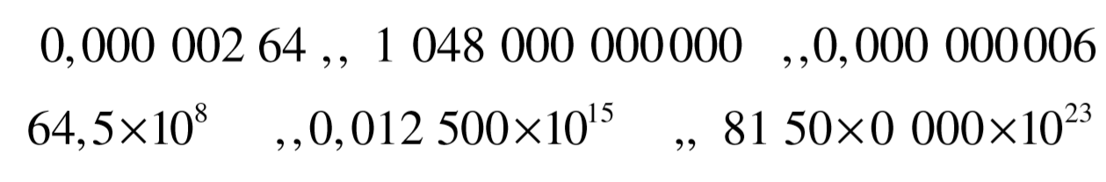



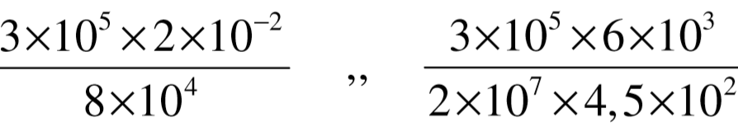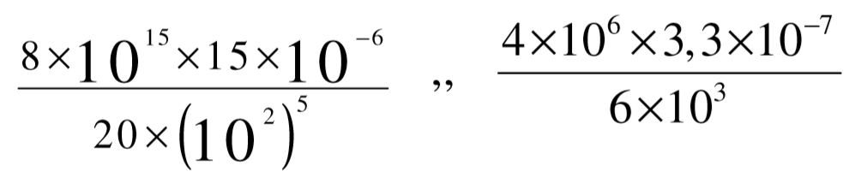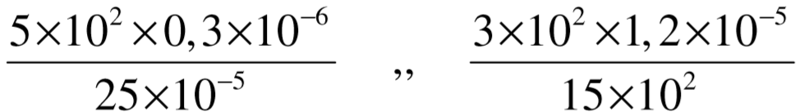

* **Exercice 05**

.